|  |  |  |  |  |  |  |  |
| --- | --- | --- | --- | --- | --- | --- | --- |
| **Primer Examen Parcial** | | | | | | | |
| Fecha |  | | | | |  |  |
| Comisión |  | | | | | Nota obtenida |  |
| Alumno |  | | | | |  |  |
| **Tiempo asignado para resolución del examen** | | 2:00 horas. | **Tema** | 1 |

**Condiciones de aprobación:** el Alumno aprueba con un porcentaje mayor o igual a 60% de las preguntas contestadas de forma correcta y con el ejercicio práctico funcionando.

Replicar el siguiente formulario en un proyecto en C#, en Visual Studio

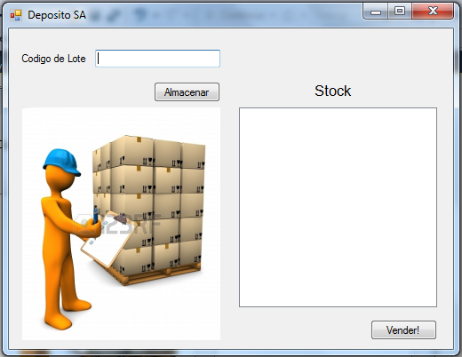

1. Nombrar los componentes de Windows Form que se usaron para replicar el formulario.
2. ¿Qué estructura de datos debe aplicarse para su resolución? Justifique (tener en cuenta que los productos dentro de las cajas son frágiles).
3. Codificar el botón ALMACENAR para agregar elementos en la estructura.
4. Codificar el botón VENDER! para quitar elementos de la estructura.
5. Codificar ante cada modificación para mostrar la estructura dentro de la lista "Stock".
6. Escribir comentarios dentro del código que explique que se hace en los bloques de sentencias de código.
7. Si en el momento de vender, no hay productos en stock, mostrar un mensaje para avisar al sector de producción
8. La logística de los lotes se hace en camiones donde solo entran 4 lotes por viaje. Mostrar en pantalla un mensaje cada vez que se llene un camión